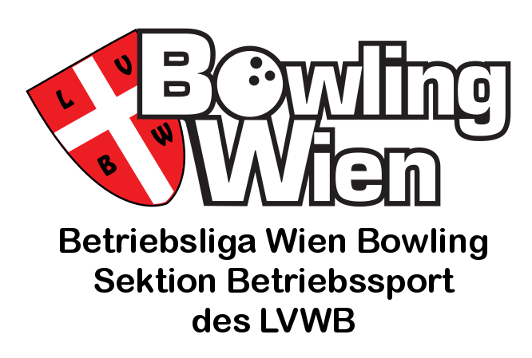
Wiener Betriebsliga Bowling - WBLB
Landesverband Wien Bowling
Sektion Betriebssport
Beheimgasse 5 – 7
A-1170 Wien

Bericht 1 aus Berlin
Das 47. Internationale Städteturnier startete pünktlich am Samstag um 13:00. Aus Österreich sind 5 Teams am Start.
UNIQA | Michael | Nagl | 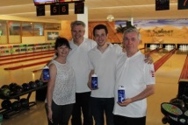
 | Gottfried | Vymlatil
 | Christoph | Nagl
WGKK | Gerhard | Brandlhofer | 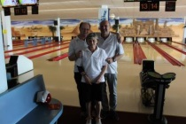
 | Gabriela | Brandlhofer
 | Walter | Neidhart
Wienenergie 1 | Karl | Papez | 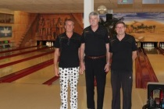
 | Paul | Janott
 | Wolfgang | Barth
Wienenergie 2 | Anita | Janott | 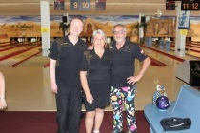
 | Andreas | Hechenberger
 | Karl | Svatlena
A1 Telekom Austria | Eveline | Lenz | 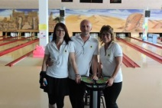
 | Monika | Werner
 | Martin | Werner

Nun zur Halle: erinnert sofort an zu Hause
schön – selbe Bedienkonsole
schön warm – auch nur Umluftanlage – keine Klimanlage – siehe Fotos
Bahnen??? – nach den ersten Ergebnissen irgendwie schwierig – ich spiele Sonntag morgen 9:00 und hoffe auf kühlere Bedingungen – schau ma mal
Sonntag 9:00 spielen 4 x OMV, 2 x PV, Siemens und unter Wr. Vorstand drei mitgereiste Fans (Panzenböck, Paar,Schindler).
Und um 15:00 treten noch Häuser zum Leben und KSV-BM an.
ES WIRD EIN HEIßER SONNTAG!
